**招商文件**

**项 目 名 称**：公开招募七组件瓶盖组装机非标设备供应商

**招 商 人：**珠海经济特区龙狮瓶盖有限公司

**日 期**：二〇二三年三月

第一章 招商须知

为营造稳定且竞争的供需合作关系，实现质量和效益双提升，珠海经济特区龙狮瓶盖有限公司拟采取公开招商方式招募瓶盖组装机非标设备供应商，补充公司非标设备供应商库，现就有关事项公告如下：

一、项目业务概况

1.服务地点：广东省珠海市、贵州省仁怀市。

2.服务范围：七组件瓶盖组装机（非标设备）设计、生产及售后。

3.招募数量：1—5家。

二、招商说明

1.供应商资格要求和特殊要求（符合七组件瓶盖组装机基本技术要求）详见本文件规定，诚邀符合条件的企业报名参加本次公开招商，具有制造实力的非标设备制造公司都可投递资料；

2.我司将根据各公司提交的资料进行综合评定，从报名参加的选择综合实力强的1-5家非标设备制造公司进入公司非标设备供应商库；

3.本次招商完成后，我司将与库内各家非标设备供应商（包括新入库与原库内供应商）进行方案详谈，方案成熟后，我司将面向库内详谈方案的设备供应商进行采购七组件瓶盖组装机项目招标，性价比最高者中标。注：我司库内非标设备供应商不用重新报名；

4.本次招商仅作为入围供应商资格性招商，招商人不承诺入库供应商后续业务量，也不确保入库供应商参与后续项目采购等工作。

三、合作业务技术要求

1.七组件瓶盖简介

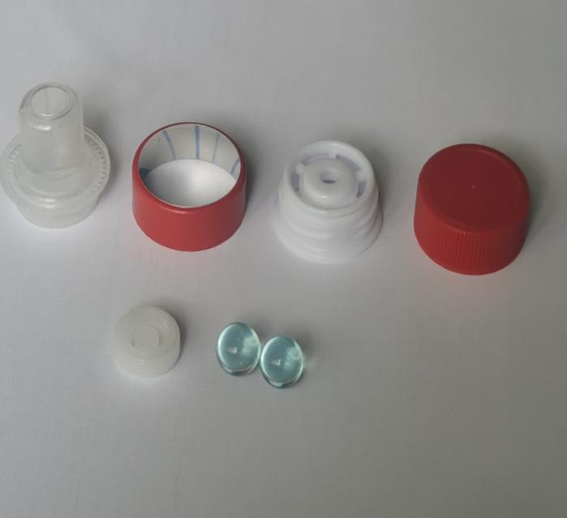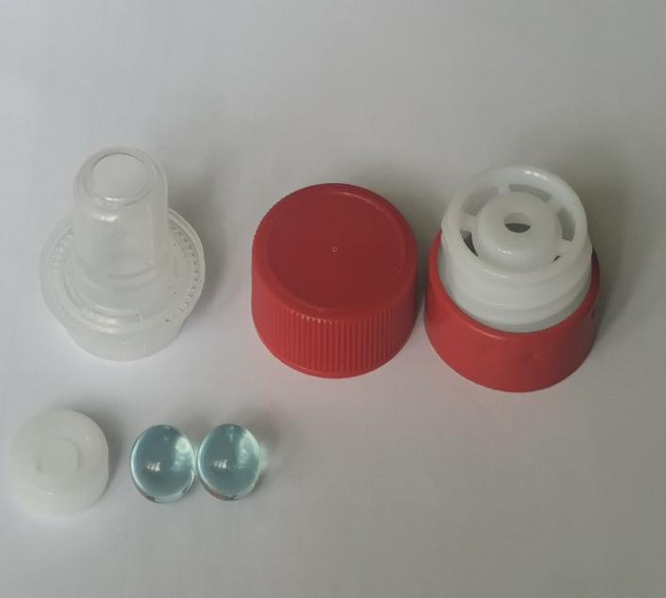

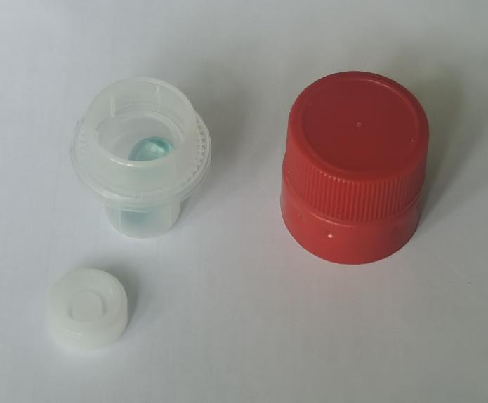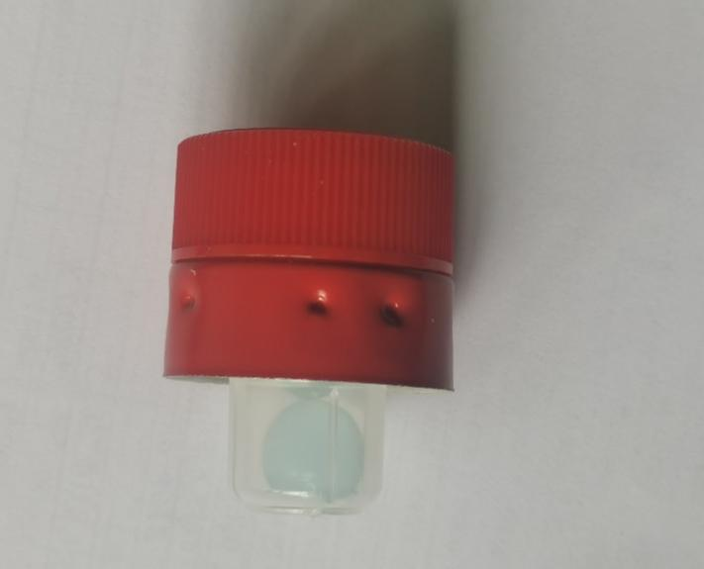

2.七组件瓶盖组装机基本技术要求

2.1 整条线设计全自动，单组件检测、组装、成品盖除尘、成品盖视觉全检、成品盖装箱。

2.2 稳定生产速度：≥300只/分钟。

2.3 为了保证组装机生产顺畅，保证组装好的盖子密封安全，要求组装前视觉针对单个组件检测：检测外盖完整和杂质、检测出酒嘴完整和杂质、检测铝圈圆形和杂质、检测内塞完整和杂质。

四、资格条件及提交材料简述

1.必须具备独立法人资格，有独立承担民事责任的能力，具有有效的营业执照【扫描件加盖竞聘人单位公章】

2.法定代表人身份证明书或法定代表人授权委托书，及法定代表人或其委托代理人身份证明【扫描件加盖竞聘人单位公章】

3.具有履行合同所必需的入库和专业技术能力【提供履行本项目能力的相关证明材料，附承诺函，格式自拟，扫描件加盖竞聘人单位公章】

4.参加本次招商活动前三年内，在经营活动中无重大违法犯罪记录及行贿行为【自行承诺（格式自拟），扫描件加盖竞聘人单位公章】

5.须具有良好的商业信誉和健全的财务会计制度【提供2021年度的财务审计报告复印件，扫描件加盖竞聘人单位公章。新成立的企业可提供银行出具的资信证明】

6.不存在重大征信问题【需提供招商公告发布后银行出具的入库企业征信报告】

7.纳税信用评级不得为C级或D级【2021年度纳税信用评级证明材料】

8.未被列入失信被执行人名单【提供在中国执行信息公开网查询结果截图，并加盖竞聘人单位公章】

9.未被列入严重违法失信企业名单（黑名单）【提供国家企业信用信息公示系统查询结果截图，并加盖竞聘人单位公章】

10.须具有依法缴纳税收和社会保障资金的良好记录。【提供2022年任意三个月的纳税证明和2022年任意三个月的社保缴纳证明】

11.单位负责人为同一人或存在控股、管理关系的不同竞聘人不得同时参与本项目招商【附承诺函，格式自拟，扫描件加盖竞聘人单位公章】

12.本项目不接受联合体竞聘，不允许转包、分包【附承诺函，格式自拟，扫描件加盖竞聘人单位公章】

13.具备瓶盖类非标设备相关专利证书【扫描件加盖竞聘人单位公章】

14.竞聘人公司概况【主要介绍竞聘人经营规模、办公（厂房）面积、员工人数、注册资金、组织机构及职能、财务状况等，格式自拟，扫描件加盖竞聘人单位公章】

15.本企业制造设备成功投产案例【附承诺函及资料、图片，格式自拟，扫描件加盖竞聘人单位公章】

16.服务方案【附说明函及资料、图片，格式自拟，扫描件加盖竞聘人单位公章】

17.竞聘评审标准中的其他相关证明材料【均需加盖竞聘人单位公章】

其他文件资料详见本文件第二章。

五、报名及文件递交

1.报名时间为：2023年3月6日8:00至2023年3月20日24:00（以接收邮件和快递件的显示时间为准）。

2.电子竞聘文件递交：竞聘文件资料按照本文件要求编排打印并扫描制成压缩包文件，并以公司名称+设备招商报名格式命名（如：龙狮瓶盖公司设备招商报名）发送至招商人指定邮箱指定接收邮箱：[hr@zh-longshi.com](mailto:hr@zh-longshi.com)。

3.纸质竞聘文件递交：竞聘文件资料按照本文件第三章要求编排打印后应同步邮寄（限顺丰）至招商人。指定收件信息为：广东省珠海市华威路323号珠海经济特区龙狮瓶盖有限公司采供部（李小姐 18385799405）收。

4.在报名期间内同时收到初审电子版资料与纸质竞聘文件视为报名成功。请有意参选的非标设备制造商，充分预估文件邮寄时间，确保于报名截止之日前送达。逾期送达或未寄达指定递交地点的竞聘文件，招商人不予受理。

5.因设备供应商填报失误、图片资料或字迹不清晰、信息不一致或故意提交虚假信息造成的后果由设备供应商自行承担。

6.递交竞聘文件视为许可我司对竞聘文件进行合理使用，竞聘文件不予以返还，我司将妥善保管、处理，并将评选招募名单在茅台集团官网、珠海经济特区龙狮瓶盖有限公司官网公示。

六、公告地址：茅台集团官网、珠海经济特区龙狮瓶盖有限公司官网、珠海龙狮瓶盖微信公众号。

七、联系方式：

项目联系人：陈先生 13229770222

采购联系人：李小姐 18385799405

联系地址：广东省珠海市华威路323号

八、竞商保证金交纳：本次招商竞聘人无需交纳竞商保证金。

九、招商纪律：

1.报名者均视为已经充分阅读并清楚本文件内容和要求。在规定的时间内未对招商文件提出疑问、质疑或要求澄清的，将视其为无异议。对招商文件中描述有歧义或前后不一致的地方，招商人更正或作出最终解释并适用于每个竞聘人。获得本招商文件者，不得将招商文件用作本次申请以外的任何用途。

2.在报名时间截止前，竞聘人允许以书面形式修改或撤回资格审查文件。在报名时间截止后，竞聘人不得补充、修改和更换资格审查文件。

3.设备供应商必须保证，招商人在中华人民共和国境内使用其参与本次招商的货物、资料、技术、服务或其任何一部分时，享有不受限制的无偿使用权，如有第三方向提出侵犯其专利权、商标权或其它知识产权的主张，该责任应由竞聘人承担。

4.竞聘人保证申请及合作过程不违反法律法规规定。不得提交虚假资料，不得妨碍其他竞聘人的公平竞争，不得损害招商人或其他竞聘人的合法权益，竞聘人不得以向招商人行贿或者采取其他不正当手段谋取入选。否则一经发现，招商人有权禁止其参加后续采购项目，并要求其承担由此给本次招商造成的一切后果。

5.招商人有权对本次入库供应商审核结果不作任何说明。

珠海经济特区龙狮瓶盖有限公司

2023年3月2日

第二章 评审程序及标准

一、评审程序

1.评审小组首先对各竞聘单位进行资格审查，资格审查通过的进入资料评审。

2.评审方法采用综合评分法。

3.资料评审满分为100分，分数保留小数两位。评审得分相同的，按服务方案优劣顺序排列，服务方案得分依然相同的，按业绩优劣顺序排列。

4.评审结束后，评审小组根据评审结果，将被评审人得分由高至低排序。根据排名结果，按照招商需求数量确认入选名单。

5.评审标准及办法的最终解释权归于招商人。

二、评审标准

1.资格审查标准

1.1 必须具备独立法人资格，有独立承担民事责任的能力，具有有效的营业执照【扫描件加盖竞聘人单位公章】；

1.2 具有履行合同所必需的入库和专业技术能力【提供履行本项目能力的相关证明材料，附承诺函，格式自拟，扫描件加盖竞聘人单位公章】；

1.3 参加本次招商活动前三年内，在经营活动中无重大违法犯罪记录及行贿行为【自行承诺（格式自拟），扫描件加盖竞聘人单位公章】；

1.4 须具有良好的商业信誉和健全的财务会计制度【提供2021年度的财务审计报告复印件，扫描件加盖竞聘人单位公章。新成立的企业可提供银行出具的资信证明】；

1.5 不存在重大征信问题【需提供招商公告发布后银行出具的入库企业征信报告】；

1.6 纳税信用评级不得为C级或D级【2021年度纳税信用评级证明材料】；

1.7 未被列入失信被执行人名单【提供在中国执行信息公开网查询结果截图，并加盖竞聘人单位公章】；

1.8 未被列入严重违法失信企业名单（黑名单）【提供国家企业信用信息公示系统查询结果截图，并加盖竞聘人单位公章】；

1.9 须具有依法缴纳税收和社会保障资金的良好记录。【提供2022年任意三个月的纳税证明和2022年任意三个月的社保缴纳证明。】

1.10 单位负责人为同一人或存在控股、管理关系的不同竞聘人不得同时参与本项目招商【附承诺函，格式自拟，扫描件加盖竞聘人单位公章】；

1.11 本项目不接受联合体竞聘，不允许转包、分包【附承诺函，格式自拟，扫描件加盖竞聘人单位公章】；

注：资格符合性审查，不满足任一资格评审标准即判定为不符合。

2.资料评审评分标准

|  |  |  |  |  |
| --- | --- | --- | --- | --- |
| **序号** | **审查内容** | **分值** | **评分标准** | **证明材料** |
| 1 | 专利证书 | 30分 | 瓶盖类非标设备相关专利证书，每1个得5分。 | 专利证书复印件 |
| 2 | 厂房面积 | 10分 | 1. 自有厂房面积达到500平方米得5分，1000平方米以上得10分； 2. 租赁厂房1000平方米得5分，2000平方米以上得10分。 | 自有：提供购房合同或房产产权证；  租赁：提供租赁合同复印件（加盖公章）及租金付款凭证（如发票、银行回单等）。 |
| 3 | 人员配备 | 10分 | 1.员工人数达到20人得5分； | 2022年社保缴纳、设备相关的技术人员资格证等证明材料。 |
| 1. 设备技术人员达到5人得2分，达到10人得5分。 |
| 4 | 企业信誉 | 5分 | 1.提供质量、环境二大管理体系证书，各得1分，共2分；  2. 提供高新技术企业认定的得1分。 | 提供近三年内获得荣誉或认证在有效期内的证书复印件。 |
| 2.获得纳税等级评定为A级得2分，B级得1分，C级及以下不得分。 |
| 5 | 业绩 | 20分 | 提供2017年以来200万元以上的瓶盖类非标设备项目业绩，每提供1个得5分，满分20分。 | 中标公示截图、中标通知书证明或合同。 |
| 6 | 服务方案 | 25分 | 1.项目实施保障措施。由评审小组讨论出级别，评审人员在该级别区间内自行打分。优10-7分，良6-4分，中3-1分，差0分。 | 竞聘人在竞聘文件中自行阐述。 |
| 2.质量保障能力。由评审小组讨论出级别，评审人员在该级别区间内自行打分。优15-11分，良10-6分，中5-1分，差0分。 |

**第三章 竞聘文件格式**

竞聘文件分为资格审查文件与资料评审文件，需提供一份纸质装订版，具体格式如下：

一、资格审查文件

（一）文件需按照《招商文件》第二章第二项第1款“资格审查标准”所示条款要求的证明事项及证明材料，按规定的序号依次进行编排。

（二）文件须用A4纸双面打印，并装订成册。

（三）文件封面须清楚标注：

1.参加报名的项目资格审查;

2.参加报名的公司全称及地址;

3.参与竞聘活动的联系人名称及联系电话。

（四）文件须有清晰的目录，并在每页右下角标注页码。

（五）该文件纸质装订版需加盖公章及骑缝章。

二、资料评审文件

（一）文件需按照《招商文件》第二章第二项第2款《资料评审评分标准》所示条款要求的证明事项及证明材料，按规定的序号依次进行编排。

（二）文件须用A4纸双面打印，并装订成册。

（三）文件封面须清楚标注：

1.参加报名的项目名称；

2.参加报名的公司全称及地址；

3.参与竞聘活动的联系人名称及联系电话。

（四）文件须有清晰的目录，并在每页右下角标注页码。

（五）该文件纸质装订版需加盖公章及骑缝章。